Họ và tên học sinh:…………………………………………….. Lớp:………

### Phiếu bài tập Tiếng Việt 1

### Tuần 28

**I. PHẦN ĐỌC:** Đọc nhiều lần

**Ngôi nhà**

Em yêu ngôi nhà

Hàng xoan trước ngõ

Hoa xao xuyến nở

Như mây từng chùm.

Em yêu tiếng chim

Đầu hồi lảnh lót

Mái vàng thơm phức

Rạ đầy sân phơi.

Em yêu ngôi nhà

Gỗ, tre mộc mạc

Như yêu đất nước

Bốn mùa chim ca.

Tô Hà

**II. PHẦN VIẾT:** Tập chép (chép bài vào vở)

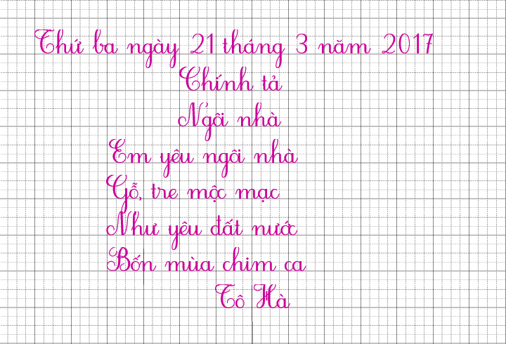

**II. BÀI TẬP:**

**1/ Điền iêu hay yêu:**

Hiếu chăm ngoan, học giỏi, có năng kh..... vẽ. Bố mẹ rất ........ quý Hiếu.

**2/ Điền c hay k:**

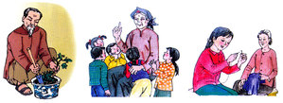

**Ông trồng …ây cảnh**

**Bà ….ể chuyện**

**Chị xâu .....im**

Họ và tên học sinh:…………………………………………….. Lớp:………

**Phiếu bài tập Tiếng Việt 1**

**Tuần 28**

**I. PHẦN ĐỌC:** Đọc nhiều lần

**Quà của bố**

Bố em là bộ đội

Ở tận vùng đảo xa

Chưa lần nào về phép

Mà luôn luôn có quà .

Bố gửi nghìn cái nhớ

Gửi cả nghìn cái thương

Bố gửi nghìn lời chúc

Gửi cả nghìn cái hôn.

Bố cho quà nhiều thế

Vì biết em rất ngoan

Vì em luôn giúp bố

Tay súng thêm vững vàng.

Phạm Đình Ân

Em hãy đọc bài **“Quà của bố”** và khoanh tròn vào trước ý trả lời đúng của câu.

**Câu 1:** Bố bạn nhỏ là bộ đội ở đâu?

a. Ở vùng đảo xa.

b. Ở đảo Trường Sa.

c. Ở đảo Hoàng Sa.

**Câu 1:** Bố gửi cho bạn nhỏ những quà gì?

a. Gửi nghìn cái nhớ, nghìn cái thương.

b. Gửi nghìn lời chúc, nghìn cái hôn.

c. Cả hai ý trên.

**II.PHẦN VIẾT:** Tập chép (chép bài vào vở)

**Quà của bố**

**Quà của bố**

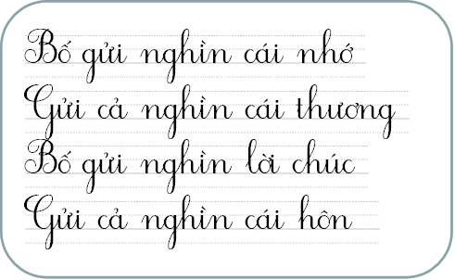

Họ và tên học sinh:…………………………………………….. Lớp:………

**Phiếu bài tập Tiếng Việt 1**

**Tuần 28**

**PHẦN ĐỌC:** Đọc nhiều lần

**Vì bây giờ mẹ mới về**

Cậu bé cắt bánh bị đứt tay nhưng không khóc. Mẹ về, cậu mới khóc òa lên. Mẹ cậu hoảng hốt :

- Con làm sao thế ?

- Con bị đứt tay.

- Đứt khi nào thế ?

- Lúc nãy ạ !

- Sao đến bây giờ con mới khóc ?

- Vì bây giờ mẹ mới về.

Em hãy đọc bài **“Vì bây giờ mẹ mới về”** và khoanh tròn vào trước ý trả lời đúng của câu.

**Câu 1:** Vì sao cậu bé bị đứt tay?

a. Do cắt trái cây.

b. Do cắt bánh.

c. Do cắt giấy.

**Câu 2:** Khi bị đứt tay cậu bé có khóc không?

a. Cậu bé không khóc.

b. Cậu bé chuẩn bị khóc.

c. Cậu bé có khóc.